 | 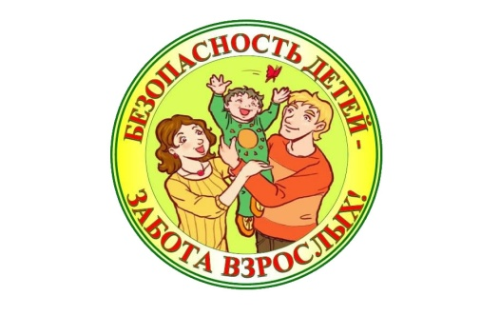

ОБРАЩЕНИЕ

МКУ «Комитет Администрации Бийского района

по образованию и делам молодежи»

Совета родительской общественности Бийского района

К РОДИТЕЛЯМ

по обеспечению безопасности детей

в период зимних каникул

Совет родительской общественности Бийского района, участники муниципального родительского собрания обеспокоены случаями дорожно-транспортных происшествий с участием детей. Зачастую этому способствуют различные факторы: погодные условия, короткий световой день, собственная неосторожность.
Обращаемся к Вам за объединением усилий по обеспечению безопасности наших детей.

Уважаемые родители!
Приближаются Новогодние праздники и зимние каникулы. Самое чудесное время для детей: елка, подарки, разнообразные развлечения. Бенгальские огни, хлопушки, петарды, снежные горки, ледянки, санки, лыжи и коньки - все это не только приносит радость, но может огорчить травмами, ушибами, порезами и ожогами. Не хочется лишать родителей оптимизма – хочется помочь организовать безопасность ребенка на зимних праздниках. Простые и понятные правила помогут вам сохранить жизнь и здоровье и получить от зимы только лишь положительные эмоции.
Запомните - пиротехника детям не игрушка!
Не смотря на то, что законодательно продавать пиротехническую продукцию разрешено лицам старше 16 лет, петарды и фейерверки зачастую оказываются в руках детей. При неумелом обращении с ними, зачастую возникают негативные последствия. В новогодние праздники ежегодно имеются пострадавшие с серьезными механическими и термическими травмами от фейерверков, и немалое количество среди них — дети. Не разрешайте детям, самостоятельно пользоваться пиротехникой, а также играть со спичками и зажигалкам.
Не разрешайте детям длительно находиться на улице в морозную погоду!
Низкая температура может таить опасность. Наиболее чувствительны к ее действию нос, уши, кисти и стопы, особенно пальцы, которые слабее защищены от холода одеждой и находятся в самых неблагоприятных условиях кровообращения, как наиболее отдаленные от сердца. В результате длительного действия низкой температуры может возникать обморожение.
Не оставляйте детей одних дома!
Спички и зажигалки, легковоспламеняющиеся и горючие жидкости, а также лекарства и бытовую химию храните в недоступных для детей местах. Не разрешайте своему ребенку самостоятельно пользоваться газовыми и электрическими приборами, растапливать печи. Обязательно расскажите, что нужно делать в случае возникновения пожара. Напомните детям, что при пожаре ни в коем случае нельзя прятаться в укромные места (в шкафы, под кровати), так как это затруднит их поиск и спасение.
Ежедневно, последовательно приучайте ребенка к уважению и соблюдению ПРАВИЛ ДОРОЖНОГО ДВИЖЕНИЯ, на собственном примере воспитывайте в нем чувства осторожности и осмотрительности. Повторите и закрепите с детьми правила перехода проезжей части дорог, как выходить из общественного транспорта, учите ребенка смотреть «налево-направо» по несколько раз при переходе улицы, а также видеть скрытую опасность за разными предметами. Пусть ваш пример учит дисциплинированному поведению на улице не только вашего ребенка, но и других детей!
Усугубляют опасную обстановку на дорогах в зимний период условия плохой видимости, поэтому настоятельно рекомендуем обеспечить своих детей световозвращающими элементами (фликер-наклейки, значки, ленты, браслеты), на рюкзаках, головных уборах, одежде. Световозвращающие элементы помогут снизить риск наезда транспортного средства на пешехода, так как он обнаруживается водителем со значительно большего расстояния.
Старайтесь сделать все возможное, чтобы оградить детей от несчастных случаев на дорогах!
Не допускайте нахождение детей на улице без сопровождения взрослых в тёмное время суток с 22.00 ч. до 06.00 ч. во исполнение требований Закона Алтайского края от 7 декабря 2009 г. N 99-ЗС «Об ограничении пребывания несовершеннолетних в общественных местах на территории Алтайского края».
Если Ваш ребёнок будет посещать какие-либо массовые мероприятия отдельно от Вас, постарайтесь постоянно быть с ним на связи, чаще звоните ему, узнавайте, куда и с кем уходит Ваш ребёнок, чтобы иметь возможность связаться не только с ним, но и его друзьями, а также их родителями. Объясните своему ребёнку, что в случае, если он попал в какую-либо критическую, неконтролируемую ситуацию, он должен незамедлительно связаться с Вами.
Строго контролируйте свободное время ваших детей. Доведите до них правила пожарной безопасности и правила обращения с электричеством. Научите оказывать первую медицинскую помощь при несчастных случаях.

Берегите своих детей!

Помните: жизнь и здоровье ваших детей

– в ваших руках!
